

皇冠盃有收穫 台4女將還想再來
自由時報 – 2014年7月29日 上午6:11
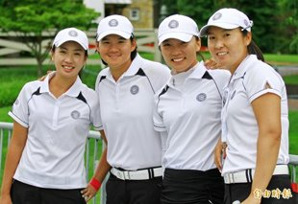皇冠盃有收穫 台4女將還想再來LPGA舉辦國際皇冠盃，提供了難得的隊際賽機會，台灣女將這次雖未能打進決賽，各自卻有不少收穫，2年後再次赴會，她們會更有經驗面對比洞賽。
國際皇冠盃結束，4名台灣女將昨天各自踏上歸途，龔怡萍返回德州家中，曾雅妮赴紐約參與名將金恩（Betsy King）舉辦的Golf Fore Africa East Coast菁英賽，為東非孩童和家庭募款。盧曉晴和姚宣榆則要回日本和台灣。
這次表現最穩定的龔怡萍表示，這是一輩子難得的經驗，可以代表國家出賽，與最好的朋友一起並肩作戰，是無法取代的感受。她認為，如果有女生宿舍大家住在一起的話，那樣會更有趣。
盧曉晴非常喜歡這場比賽，轉入職業之後，她們難得有機會可以打比洞賽，而且和隊友一起代表國家出賽，大家打得很愉快，2年後她還想再來。
同樣以日本LPGA為戰場的姚宣榆，則在比賽中看到自己的不足，她說：「擊球距離太短，我在同組裡頭幾乎都是打最近的，這是我要努力的地方。」
曾雅妮表示，有了這次經驗，以後會更清楚要怎麼配對才會更好。雖然台灣進入了世界前8強，但還有很多需要繼續努力。
妮妮說：「前3天和姚宣榆同組，她真的很努力，但這個球場對她來說太長了，打得很辛苦，大家都為了國家隊的成績。我對自己很有信心，但對西班牙的比賽給自己壓力太大，專注度下降，加上對方打得很好，結果有點可惜了。」
她認為，如果要為台灣搶下關鍵積分的話，或許組合方式要調整一下，下次參賽這個部分會更明確。（特派記者趙新天）

